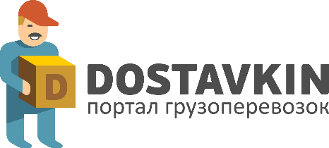

8 800 700 87 95
(звонки по России бесплатно)

Портал грузоперевозок «Доставкин» – это современная платформа, позволяющая самостоятельно найти как транспорт для перевозки груза, так и загрузку в любом направлении.

В чем преимущества работы с порталом для заказчика:
- Экономия времени;
- Бесплатное размещение запроса на перевозку;
- Постоянно увеличивающаяся база проверенных перевозчиков;
- Быстрый поиск перевозчика;
- Экономия на стоимости перевозки до 70%
- И самое главное! Мы работаем для Вас!

Что мы предлагаем перевозчикам:
- Постоянное увеличение заказов;
- 90% заказчиков - прямые грузовладельцы;
- Гибкий подход к каждому перевозчику;
- Оплата комиссии только за выигранные заказы;
- Возврат комиссии, в случае отмены заказа, по инициативе заказчика, в течении рабочего дня, на счёт вашего аккаунта.
- Сайт DOSTAVKIN.COM работает с вами и для вас!

Получайте доступ к сервису абсолютно бесплатно!
Спасибо за внимание!

